Карта №305. Место размещения рекламной конструкции рк-328.
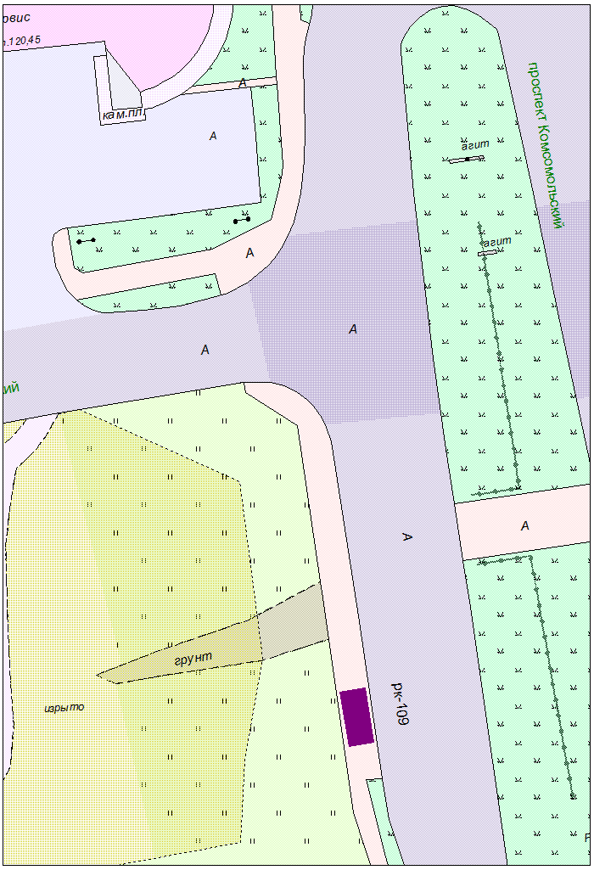
Места размещения рекламных конструкций  (почтовый, строительный или условный адрес) | Жилой район Кукковка,  пр. Комсомольский (в районе дома № 8, четная сторона), остановка «Курган»
Тип рекламной конструкции | Павильон ожидания
Вид рекламной конструкции | Стационарная рекламная конструкция
Площадь информационного поля | 2.16 м², двустороннее
Технические характеристики рекламной конструкции:  - размеры, материал надземной и подземной (при наличии) части;  - характеристики освещенности;  - цвет конструкции;  - материал стенок павильона ожидания. | - габаритные размеры 5.0х1.65х2.5 м;  алюминиевые профили;  - без подсветки;  - RAL 7046;  - антивандальное покрытие.
Карта №306. Место размещения рекламной конструкции рк-329.
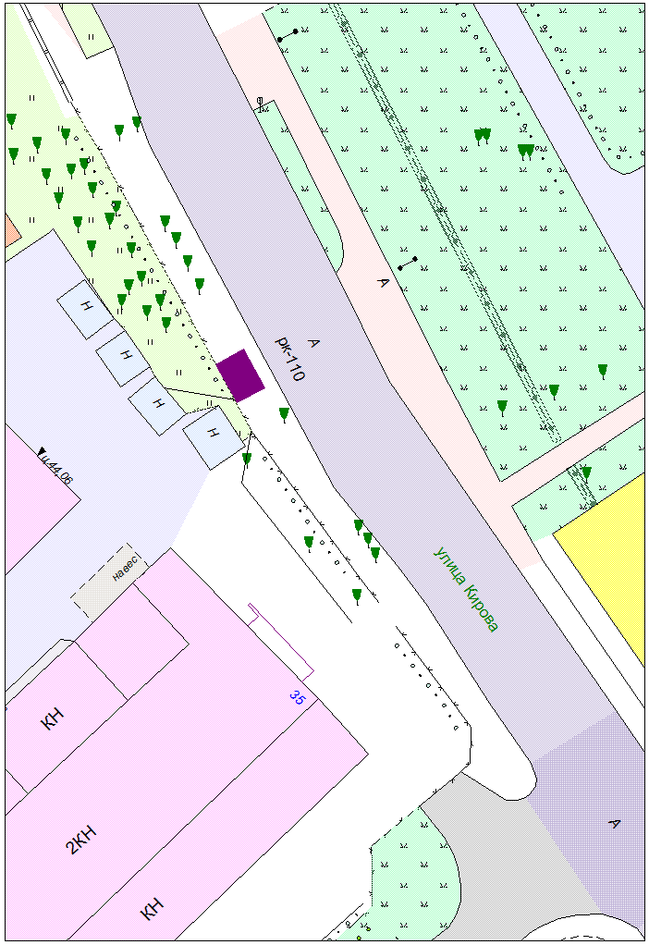
Места размещения рекламных конструкций  (почтовый, строительный или условный адрес) | Жилой район Центр, ул. Кирова (в районе дома № 35), остановка «БСМП»
Тип рекламной конструкции | Павильон ожидания
Вид рекламной конструкции | Стационарная рекламная конструкция
Площадь информационного поля | 2.16 м², двустороннее
Технические характеристики рекламной конструкции:  - размеры, материал надземной и подземной (при наличии) части;  - характеристики освещенности;  - цвет конструкции;  - материал стенок павильона ожидания. | - габаритные размеры 5.0х1.65х2.5 м;  алюминиевые профили;  - с подсветкой;  - RAL 7046;  - стекло.
Карта №307. Место размещения рекламной конструкции рк-330.
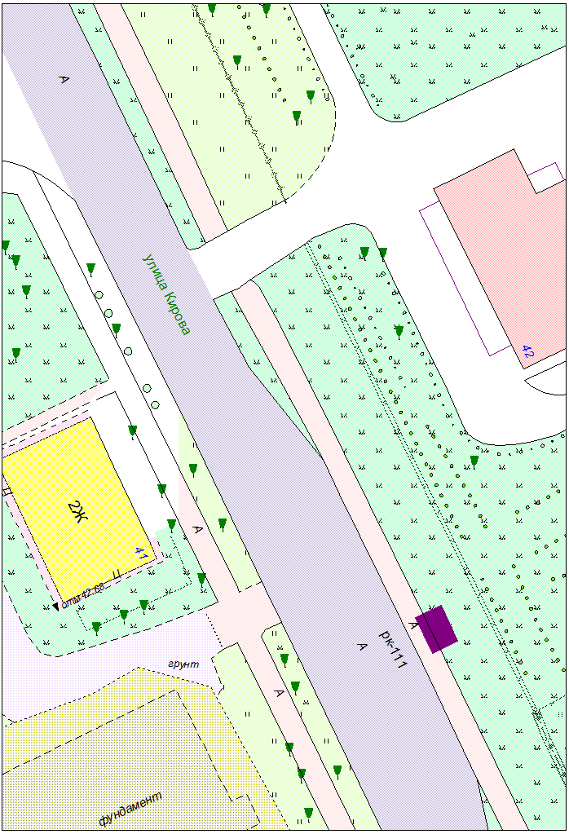
Места размещения рекламных конструкций  (почтовый, строительный или условный адрес) | Жилой район Центр, ул. Кирова (в районе дома № 40), остановка «БСМП»
Тип рекламной конструкции | Павильон ожидания
Вид рекламной конструкции | Стационарная рекламная конструкция
Площадь информационного поля | 2.16 м², двустороннее
Технические характеристики рекламной конструкции:  - размеры, материал надземной и подземной (при наличии) части;  - характеристики освещенности;  - цвет конструкции;  - материал стенок павильона ожидания. | - габаритные размеры 5.0х1.65х2.5 м;  алюминиевые профили;  - с подсветкой;  - RAL 7046;  - стекло.
Карта №308. Место размещения рекламной конструкции рк-331.
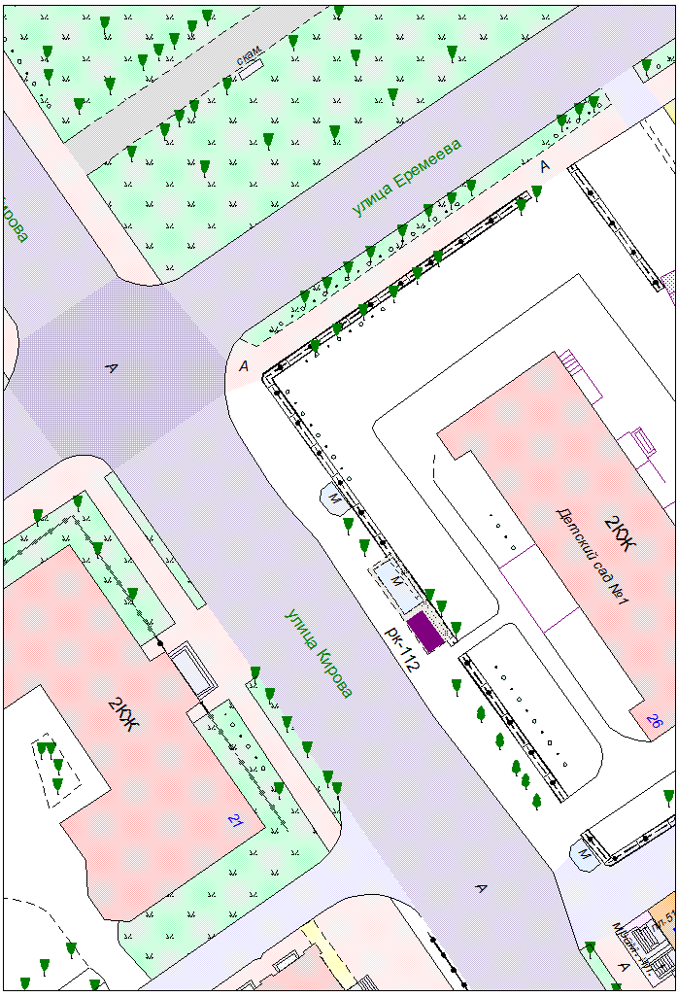
Карта №309. Место размещения рекламной конструкции рк-332, 333.
Места размещения рекламных конструкций  (почтовый, строительный или условный адрес) | Жилой район Центр, ул. Кирова (в районе дома № 26), остановка «ул. Еремеева»
Тип рекламной конструкции | Павильон ожидания
Вид рекламной конструкции | Стационарная рекламная конструкция
Площадь информационного поля | 2.16 м², двустороннее
Технические характеристики рекламной конструкции:  - размеры, материал надземной и подземной (при наличии) части;  - характеристики освещенности;  - цвет конструкции;  - материал стенок павильона ожидания. | - габаритные размеры 5.0х1.65х2.5 м;  алюминиевые профили;  - с подсветкой;  - RAL 7046;  - стекло.
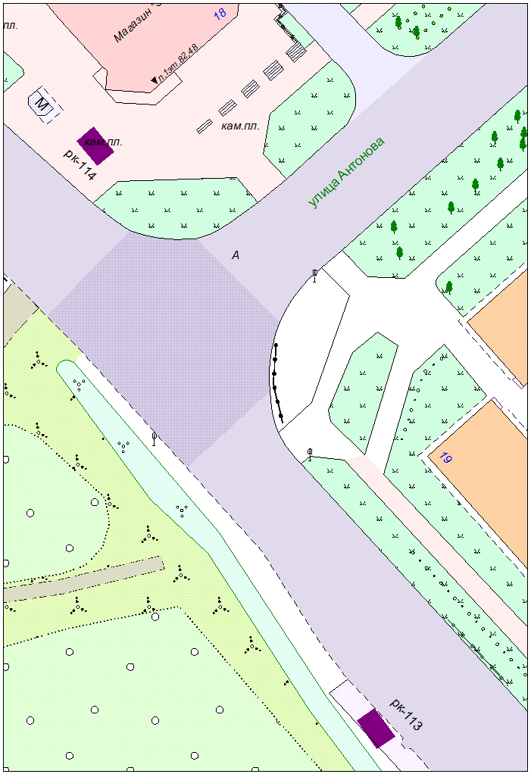
Карта №310. Место размещения рекламной конструкции рк-334.
Места размещения рекламных конструкций  (почтовый, строительный или условный адрес) | Жилой район Ключевая, ул. Репникова (рк-113 – в районе д. 19, четная сторона, рк-114 – в районе д. 15), остановка «ул. Антонова»
Тип рекламной конструкции | Павильон ожидания
Вид рекламной конструкции | Стационарная рекламная конструкция
Площадь информационного поля | 2.16 м², двустороннее
Технические характеристики рекламной конструкции:  - размеры, материал надземной и подземной (при наличии) части;  - характеристики освещенности;  - цвет конструкции;  - материал стенок павильона ожидания. | - габаритные размеры 5.0х1.65х2.5 м;  алюминиевые профили;  - без подсветки;  - RAL 7046;  - антивандальное покрытие.
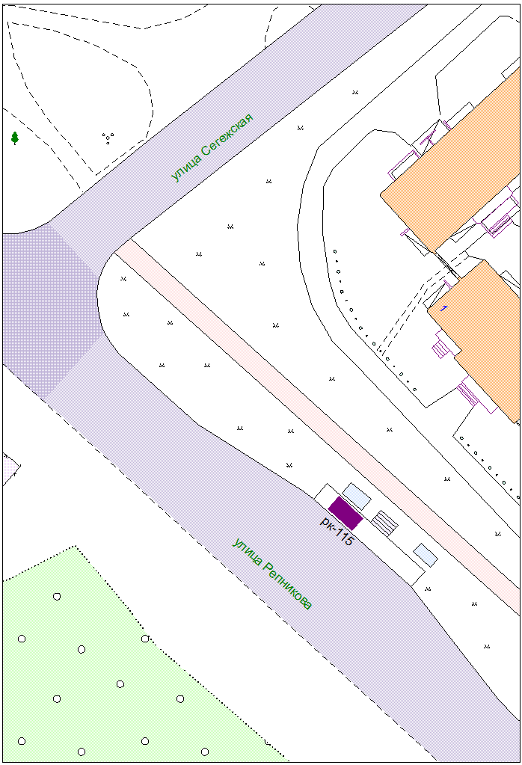
Места размещения рекламных конструкций  (почтовый, строительный или условный адрес) | Жилой район Ключевая, ул. Репникова (в районе д. 1), остановка «ул. Сегежская»
Тип рекламной конструкции | Павильон ожидания
Вид рекламной конструкции | Стационарная рекламная конструкция
Площадь информационного поля | 2.16 м², двустороннее
Технические характеристики рекламной конструкции:  - размеры, материал надземной и подземной (при наличии) части;  - характеристики освещенности;  - цвет конструкции;  - материал стенок павильона ожидания. | - габаритные размеры 5.0х1.65х2.5 м;  алюминиевые профили;  - без подсветки;  - RAL 7046;  - антивандальное покрытие.

Карта №311. Место размещения рекламной конструкции рк-335.
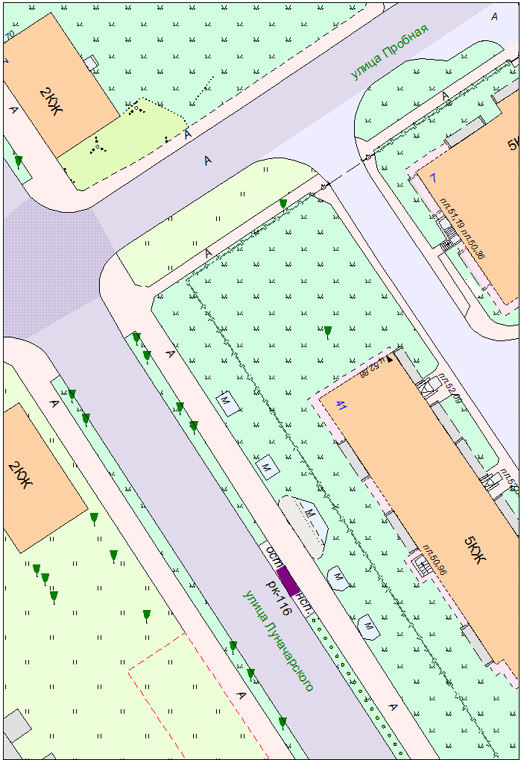
Места размещения рекламных конструкций  (почтовый, строительный или условный адрес) | Жилой район Зарека, ул. Луначарского (в районе д. 41), остановка «ул. Пробная»
Тип рекламной конструкции | Павильон ожидания
Вид рекламной конструкции | Стационарная рекламная конструкция
Площадь информационного поля | 2.16 м², двустороннее
Технические характеристики рекламной конструкции:  - размеры, материал надземной и подземной (при наличии) части;  - характеристики освещенности;  - цвет конструкции;  - материал стенок павильона ожидания. | - габаритные размеры 5.0х1.65х2.5 м;  алюминиевые профили;  - без подсветки;  - RAL 7046;  - антивандальное покрытие.

Карта №312. Место размещения рекламной конструкции рк-336.
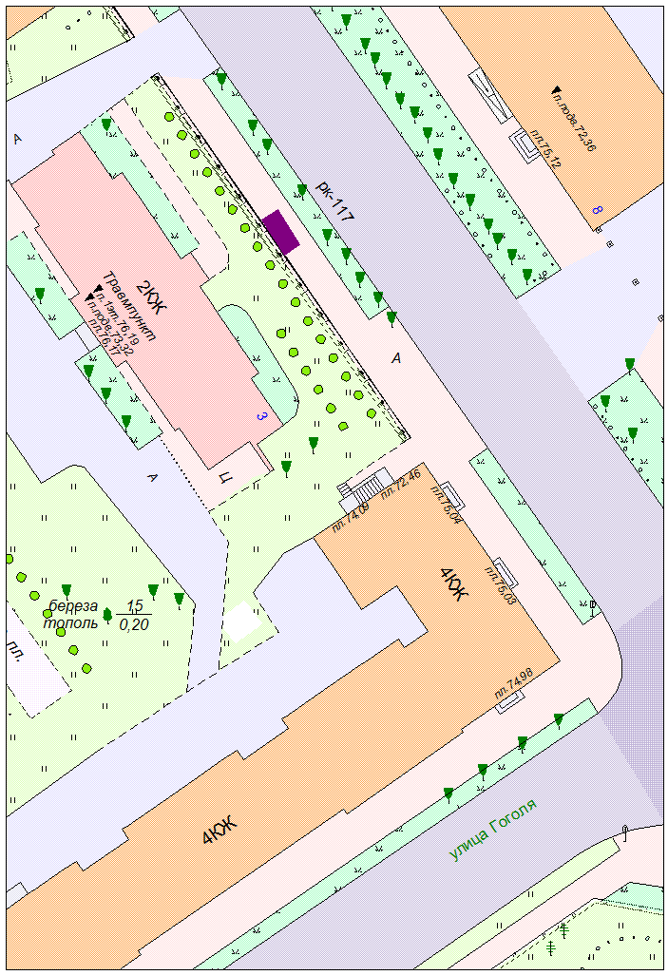
Места размещения рекламных конструкций  (почтовый, строительный или условный адрес) | Жилой район Центр, ул. Антикайнена (в районе д. 3), остановка «ул. Гоголя»
Тип рекламной конструкции | Павильон ожидания
Вид рекламной конструкции | Стационарная рекламная конструкция
Площадь информационного поля | 2.16 м², двустороннее
Технические характеристики рекламной конструкции:  - размеры, материал надземной и подземной (при наличии) части;  - характеристики освещенности;  - цвет конструкции;  - материал стенок павильона ожидания. | - габаритные размеры 5.0х1.65х2.5 м;  алюминиевые профили;  - с подсветкой;  - RAL 7046;  - стекло.
Карта №313. Место размещения рекламной конструкции рк-337.
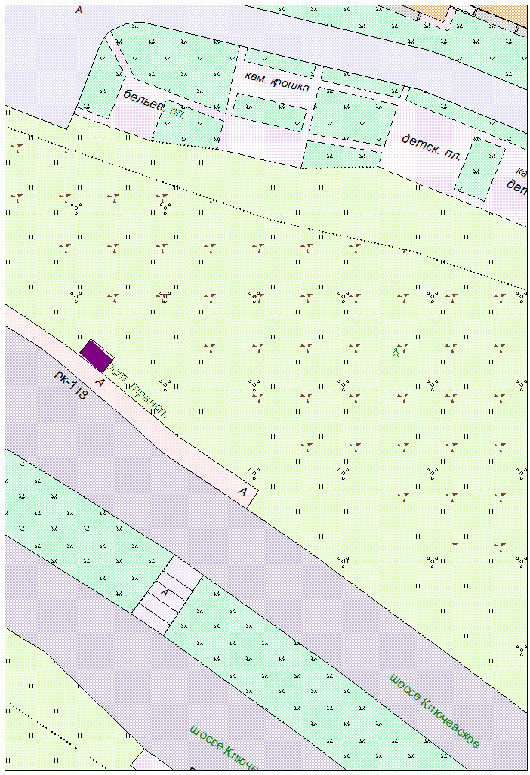
Места размещения рекламных конструкций  (почтовый, строительный или условный адрес) | Жилой район Ключевая,  в районе пересечения Ключевского шоссе и ул. Щербакова (нечетная сторона), остановка «ул. Щербакова»
Тип рекламной конструкции | Павильон ожидания
Вид рекламной конструкции | Стационарная рекламная конструкция
Площадь информационного поля | 2.16 м², двустороннее
Технические характеристики рекламной конструкции:  - размеры, материал надземной и подземной (при наличии) части;  - характеристики освещенности;  - цвет конструкции;  - материал стенок павильона ожидания. | - габаритные размеры 5.0х1.65х2.5 м;  алюминиевые профили;  - без подсветки;  - RAL 7046;  - антивандальное покрытие.
Карта №314. Место размещения рекламной конструкции рк-338.
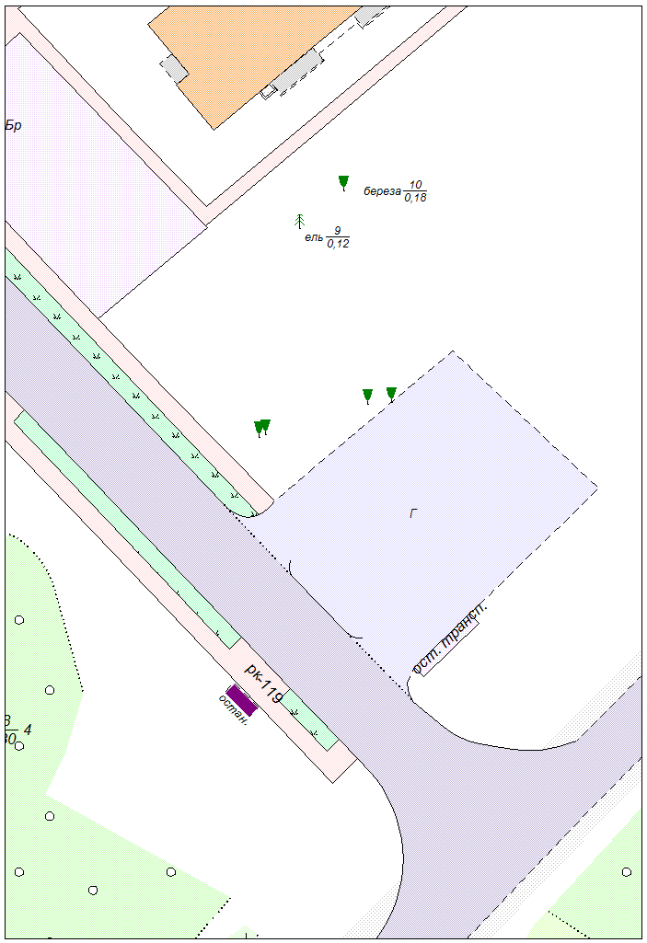
Места размещения рекламных конструкций  (почтовый, строительный или условный адрес) | Жилой район Древлянка, ул. Чистая (в районе д. 1), остановка «ул. Чистая»
Тип рекламной конструкции | Павильон ожидания
Вид рекламной конструкции | Стационарная рекламная конструкция
Площадь информационного поля | 2.16 м², двустороннее
Технические характеристики рекламной конструкции:  - размеры, материал надземной и подземной (при наличии) части;  - характеристики освещенности;  - цвет конструкции;  - материал стенок павильона ожидания. | - габаритные размеры 5.0х1.65х2.5 м;  алюминиевые профили;  - с подсветкой;  - RAL 7046;  - стекло.
Карта №315. Место размещения рекламной конструкции рк-339.
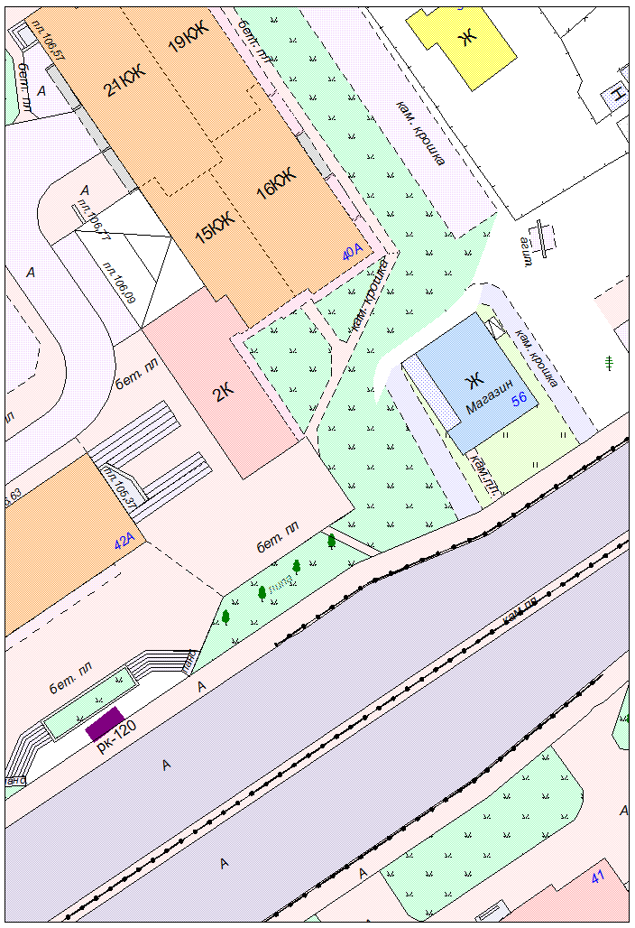
Места размещения рекламных конструкций  (почтовый, строительный или условный адрес) | Жилой район Перевалка, ул. Чапаева (в районе д. 56), остановка «ул. Ватутина»
Тип рекламной конструкции | Павильон ожидания
Вид рекламной конструкции | Стационарная рекламная конструкция
Площадь информационного поля | 2.16 м², двустороннее
Технические характеристики рекламной конструкции:  - размеры, материал надземной и подземной (при наличии) части;  - характеристики освещенности;  - цвет конструкции;  - материал стенок павильона ожидания. | - габаритные размеры 5.0х1.65х2.5 м;  алюминиевые профили;  - с подсветкой;  - RAL 7046;  - стекло.
Карта №316. Место размещения рекламной конструкции рк-340.
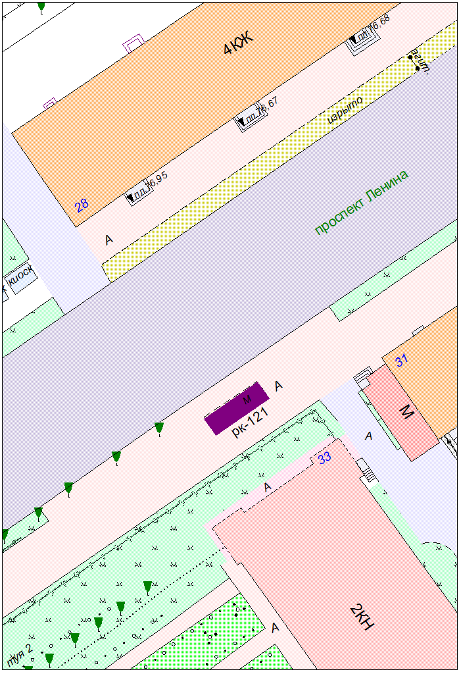
Места размещения рекламных конструкций  (почтовый, строительный или условный адрес) | Жилой район Центр,  пр. Ленина (в районе дома № 33), остановка «Государственный университет»
Тип рекламной конструкции | Павильон ожидания
Вид рекламной конструкции | Стационарная рекламная конструкция
Площадь информационного поля | 2.16 м², двустороннее
Технические характеристики рекламной конструкции:  - размеры, материал надземной и подземной (при наличии) части;  - характеристики освещенности;  - цвет конструкции;  - материал стенок павильона ожидания. | - габаритные размеры 5.0х1.65х2.5 м;  алюминиевые профили;  - с подсветкой;  - RAL 7046;  - стекло.
Карта №317. Место размещения рекламной конструкции рк-341.
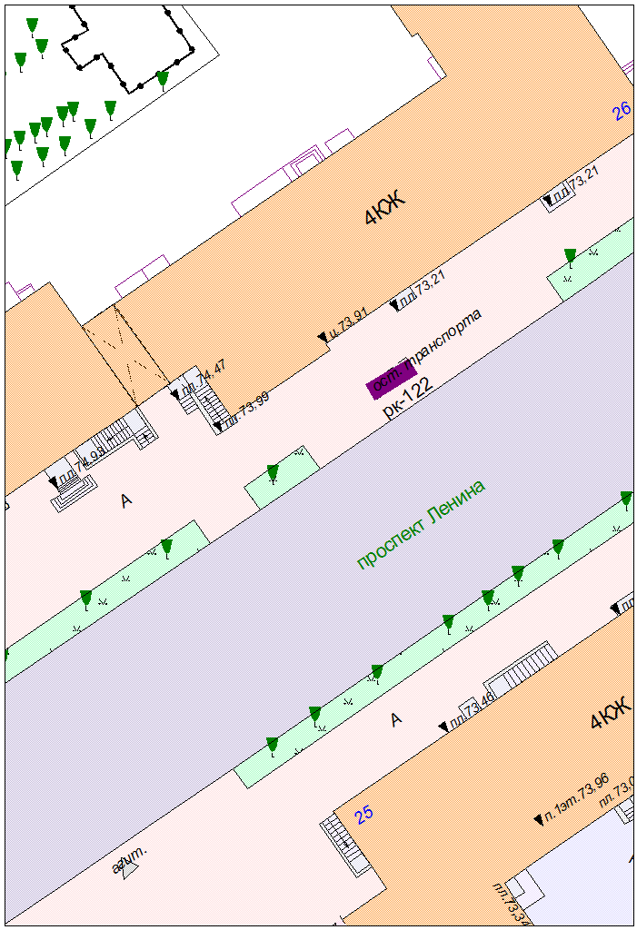
Места размещения рекламных конструкций  (почтовый, строительный или условный адрес) | Жилой район Центр, пр. Ленина (в районе дома № 26), остановка «Выставочный зал»
Тип рекламной конструкции | Павильон ожидания
Вид рекламной конструкции | Стационарная рекламная конструкция
Площадь информационного поля | 2.16 м², двустороннее
Технические характеристики рекламной конструкции:  - размеры, материал надземной и подземной (при наличии) части;  - характеристики освещенности;  - цвет конструкции;  - материал стенок павильона ожидания. | - габаритные размеры 5.0х1.65х2.5 м;  алюминиевые профили;  - с подсветкой;  - RAL 7046;  - стекло.
Карта №318. Место размещения рекламной конструкции рк-342.
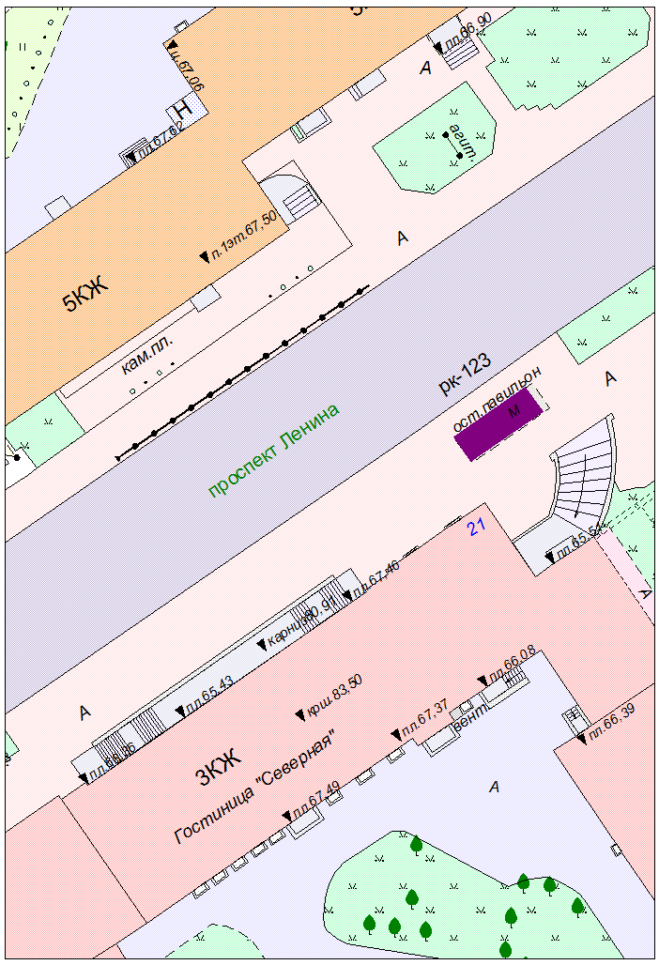
Места размещения рекламных конструкций  (почтовый, строительный или условный адрес) | Жилой район Центр, пр. Ленина (в районе дома № 21), остановка «Гостиница «Северная»»
Тип рекламной конструкции | Павильон ожидания
Вид рекламной конструкции | Стационарная рекламная конструкция
Площадь информационного поля | 2.16 м², двустороннее
Технические характеристики рекламной конструкции:  - размеры, материал надземной и подземной (при наличии) части;  - характеристики освещенности;  - цвет конструкции;  - материал стенок павильона ожидания. | - габаритные размеры 5.0х1.65х2.5 м;  алюминиевые профили;  - с подсветкой;  - RAL 7046;  - стекло.
Карта №319. Место размещения рекламной конструкции рк-343.
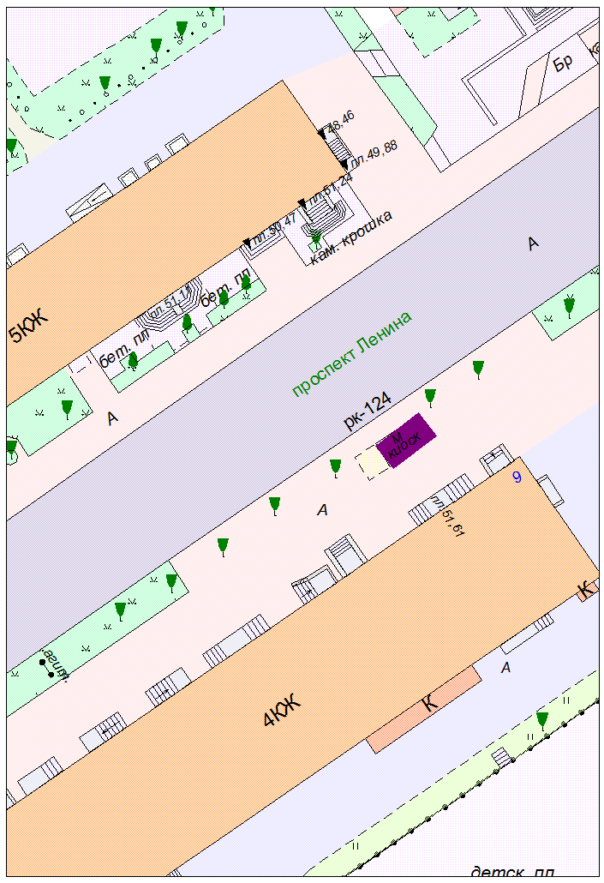
Места размещения рекламных конструкций  (почтовый, строительный или условный адрес) | Жилой район Центр, пр. Ленина (в районе дома № 9), остановка «Карельская государственная филармония»
Тип рекламной конструкции | Павильон ожидания
Вид рекламной конструкции | Стационарная рекламная конструкция
Площадь информационного поля | 2.16 м², двустороннее
Технические характеристики рекламной конструкции:  - размеры, материал надземной и подземной (при наличии) части;  - характеристики освещенности;  - цвет конструкции;  - материал стенок павильона ожидания. | - габаритные размеры 5.0х1.65х2.5 м;  алюминиевые профили;  - с подсветкой;  - RAL 7046;  - стекло.

